Kodak. Nikon. Canon
Kodak: жасалу тарихы
Kodak компаниясы — сандық камераларды жасаушы ең үлкен өндірушінің бірі және жарық сезгіш матрицаларды жасап шығарушы өнеркәсіп.Оның 126 жылдық тарихы бар.Компанияны құрушы Джордж Истманға біз фотографияны тауқыметі қиын жұмыстан барлығына тиімді құбылысқа айналдырғанына құрмет білдіру керекпіз.
Джордж Истман 1878 жылы Рочестер Жинақ банкінде кіші кеңсе қызметкері болып жұмыс атқарады. Досы оған саяхатқа фотоаппарат алып шығуды ұсынған кезден бастап, ол фотографиямен "ауыра" бастайды. Истман сол кездегі ең заманауи фотокамераны сатып алады. Алайда, үйге келген кезде таудай үйіліп жатқан фотоаппараттардың жабдықтарын көріп көңілі түсіп кетеді. Фотоаппарат шағын толқынды пештің көлемімен бірдей болған. Оны тек қана ауыр ағаш таяныш ұстап тұра алатын. Оған қоса тағы химикаттарға толы қорапшалар саны өте көп. Сол кезде Истман ішінен "мына техниканың барлығын тек қана ат көтере алады" деді де үйде қалды. Саяхатқа бармай күні-түні үйінде фотографияның үдерісін қалай оңайтуға болатын ойластырды.
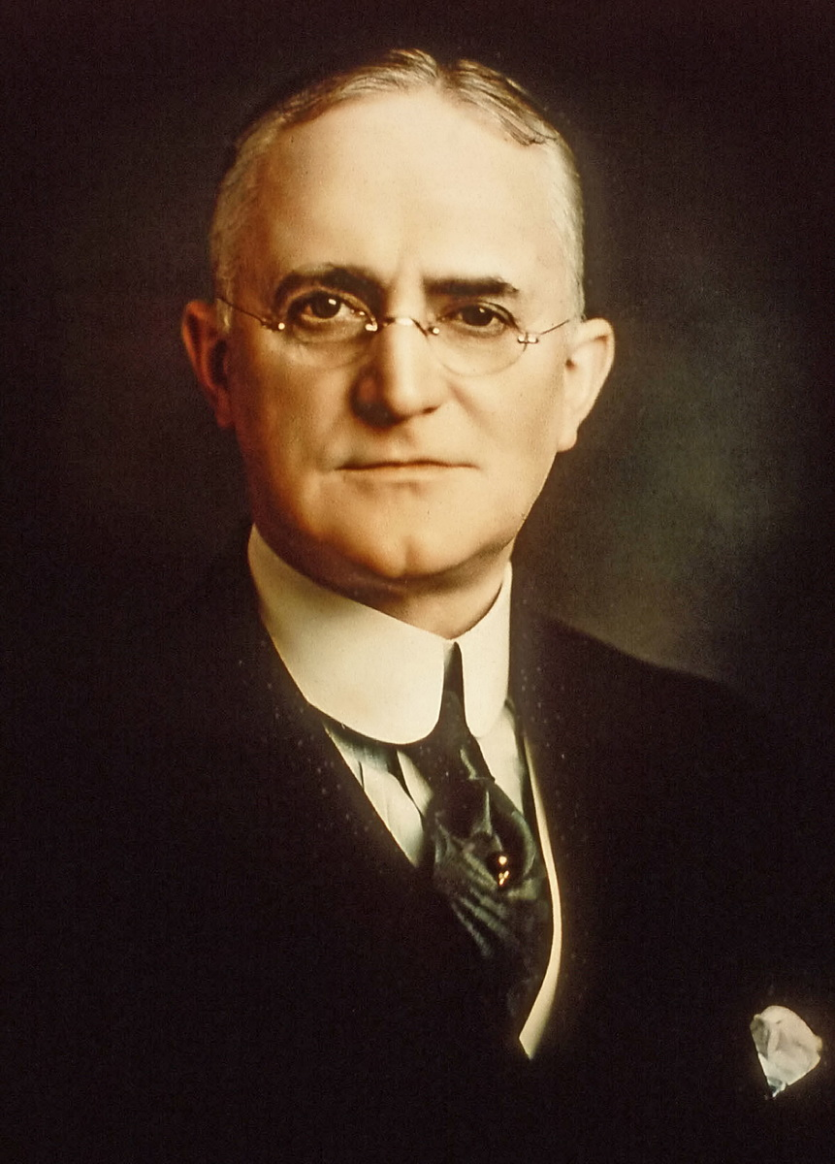

Джордж Истман — Eastman Kodak компаниясын құрушы
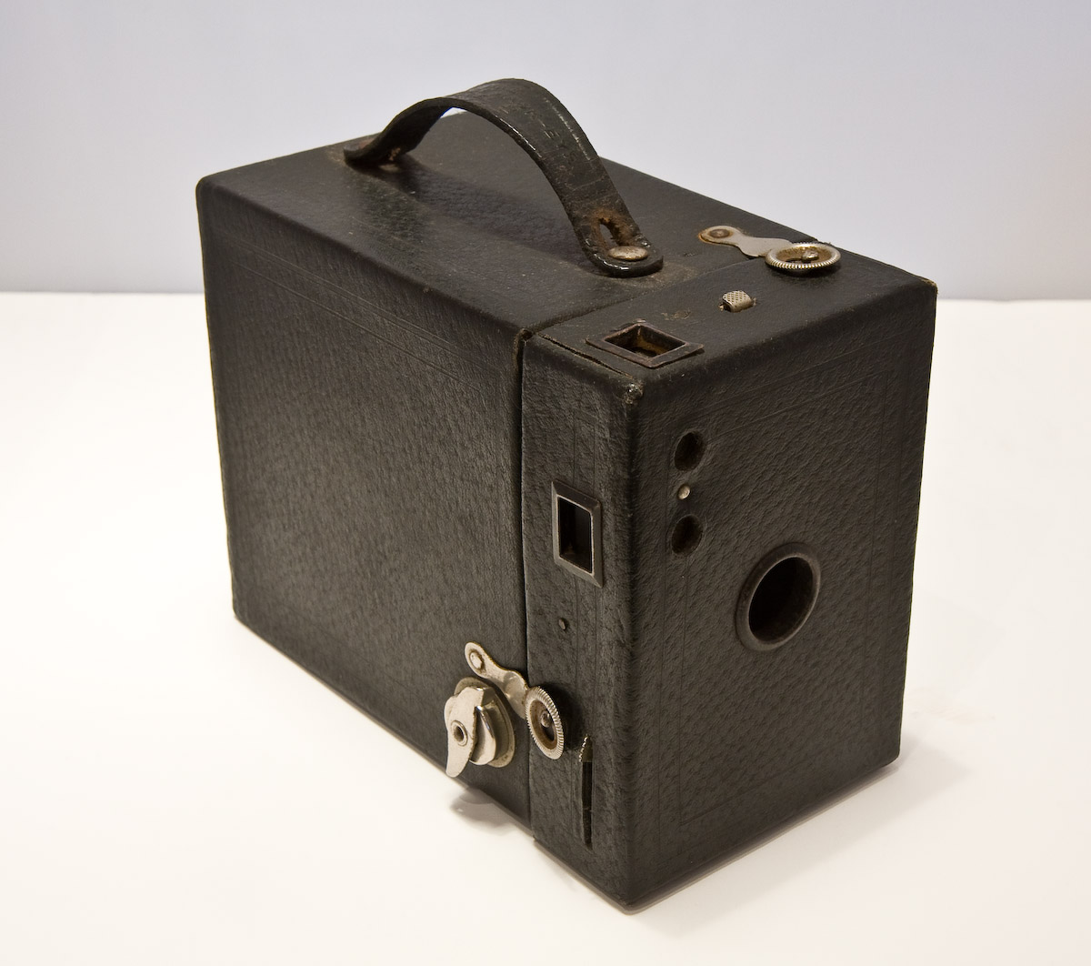
Kodak Brownie камерасы.
1888 жылы Джордж Истман әуесқой Kodak №1 камерасын жасап шығарады. Фотоаппарат баяғыша кішігірім қорап көлеміндей болды (осы үшін оған "детективті камера" деген ат қойылды). Ол диаметрі 2,25 дюйм домалақ суретті пленкаға жібереді. Бұл жабдықпен нұсқауды дұрыс оқыған кез келген адам жұмыс істей алады. Нұсқаудың шарттарына:1) Камераны бағыттау; 2) Түйттікті басу; 3) Кілтті бұрау ; 4) Жіпті тарту жатты. Фотоаппарат таспасы 100 кадрға есептелген және 25 $ тұрған. Түсіріп болғаннан кейін сатып алушы таспаны аппаратпен қосып, Eastman Company, Нью-Йорк штатына жіберген. Ол жерде суреттерді шығарып,аппаратқа жаңадан таспа салған.Бұл үшін сатып алушы тағы 10 $ төлеген. Пайдалануға жеңіл әрі арзан фотоаппараттар үлкен сұранысқа ие бола бастады.
Сарыдағы қызыл. Истманның ең алғашқы камерасымен бірге Kodak атауы да пайда болды.Атаудың шығуы жайында көптеген нұсқалар бар,алайда, Истманның өзі: "Бұл сөзді өзім ойлап таптым.Менің ең жақсы көретін әріпім "К" әрпі.Ол маған мықты,әрі еске сақталатын болып көрінеді.Мен осы әріптен басталып,осы әріптен бітетін сөзді көп іздеп,ақыры Kodak атауына тоқтадым»,– деген.

Eastman Kodak логотипінің дамуы
Nikon — тек қана заманауи фототехниканы ғана емес фотографияны түгелдей өзгерткен ұлы компания. Үш жапон компаниясы қосылуының арқасында Nippon Kogaku K.K пайда болған кезде 1917 жылы 25 маусымда шартты түрде Nikon корпорациясы пайда болды. Оның ішіндегі бір компания 1883 жылдан бері жұмыс атқарып келген.Осы тұрғыдан алғанда Nikon корпорациясын немістің ең үздік фирмаларымен қатар қоюға болады.
Онымен қоса жапон өнеркәсібі Германиядан шақырылған инженерлерсіз болмады.Солардың бірі Генрих Ахт 1920 жылдары аэрофототүсірілімге арналған Flieger 500 мм f/4.5 атты компанияның ең алғашқы объективін құрастырды.Nippon Kogaku-дің басты өндіретін тауары императордың соғыс-теңіз флотына арналып жасалатын оптикалық заттар болатын.
1931 жылы Nippon Kogaku ең алғаш рет өздерінің әскерге емес,қарапайым халыққа деген ортаформатты камераға арналған Anytar 120 мм f/4.5 объективін құрастырды. Carl Zeiss неміс концернасы жасаған классикалық Tessar сызбасы қолданылған. Ең қызығы 1930 жылдары Nippon Kogaku Hansa Canon фотоаппараттарына оптика шығара басталды. Осылай 70 жыл бұрын фототехника әлемінің инь және янь,яғни Nikon және Canon тарихы басталды.
Қара және сары
Компанияның алғашқы фотокамераларымен бірге Nikon атауы да пайда болды.Кезіндегі Kodak атауы секілді бұл атау да әріптерді қосу арқылы жасалған болар шамасы. Тағы да Nicca, Nikka, Nikoret, Niko, Nikkorette, Pannet, Bentax және тіпті Pentax деген нұсқалар бар болған!Соңғы нұсқа 11 жылдан кейін Asahi Optical айналы камерасына берілді. Ал Nippon Kogaku Nikon нұсқасына тоқталды.
Nikon брендіне қара және сары түстер байланды.Ал 2003 жылы корпорацияның заманауи логотипі жарық көрді.Онда фирманың түстік гаммасы сақталған.Ал ақ қисық сәулелер құрастырушылардың ойынша болашақты білдіреді. Сары түс – қиял мен шығармашылықты,қара – сенім мен сапаны көрсетеді.



2006 жылы фотоөндірушілердің арасындағы ең үлкен Nikon корпорациясы таспалы фотоаппараттарды өндіруден бас тартты. Көп уақыт бойы Nikon өздерінің кәсіпқой фотоаппараттарына үлкен форматты матрицаларды қоюға қарсы болды.
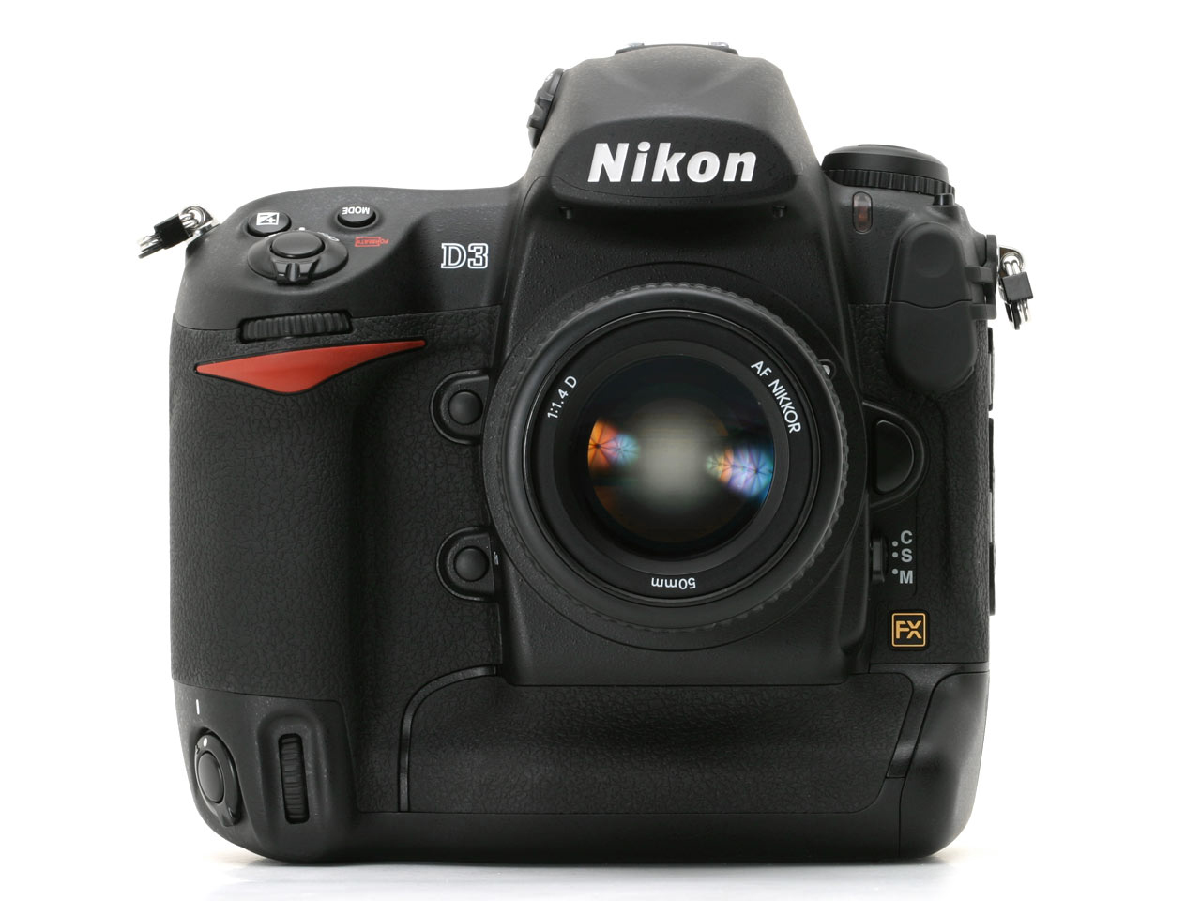
Сонда да 2007 жылы компания үлкен матрицалы кәсіпқой D3 топ-моделін шығарды. Бұл әлемдегі ең тез ойланатын сандық камера болып саналды.

Ал бүгінгі күнгі, соңғы өнімдерін айтар болсақ ол

Nikon D800 –2012 жылдың 6- шы қаңтарында шыққан.

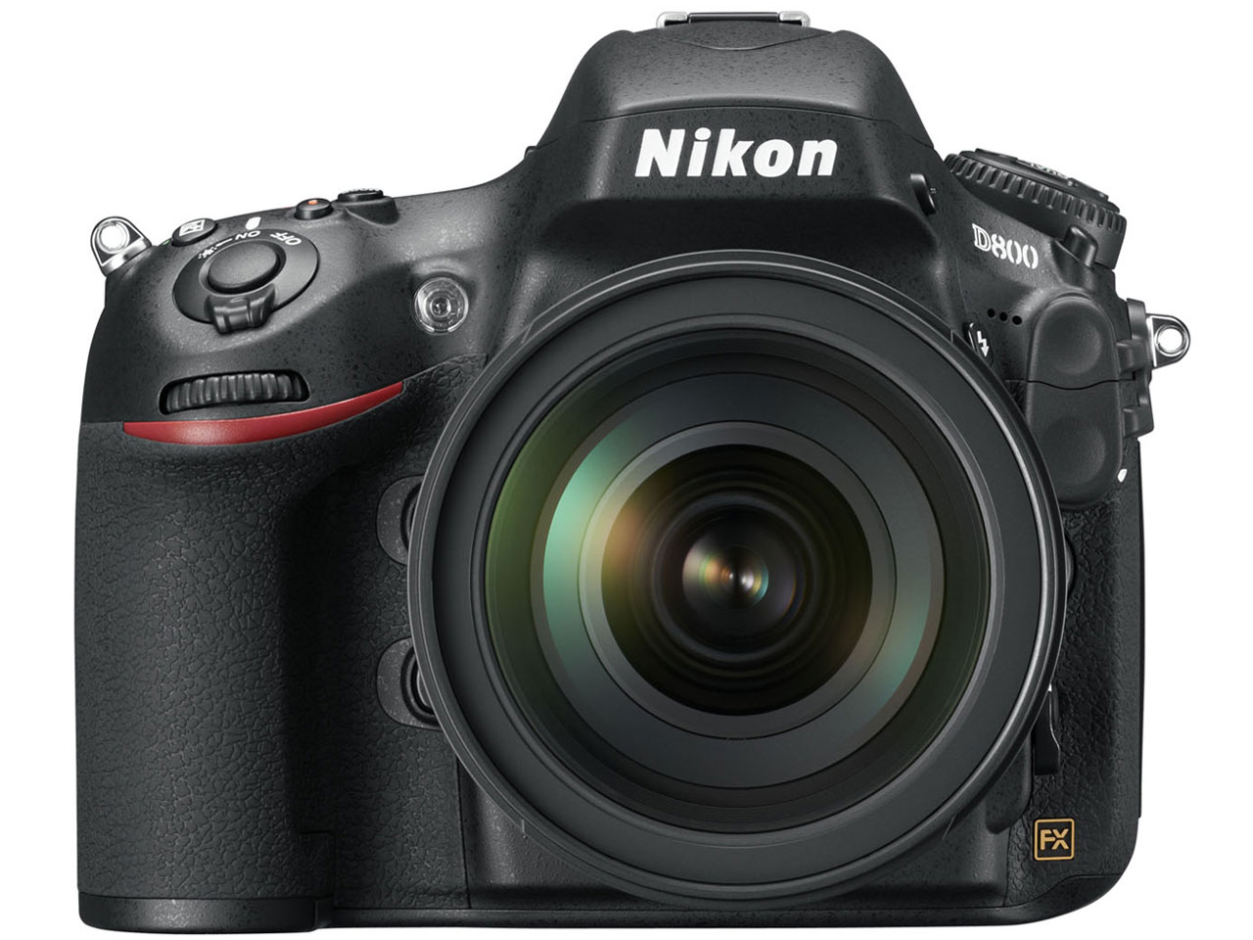

- матрица толық, 36,2 мегапиксельді құрайды
- түсірілім уақыты (выдержка) 30- 1/8000 cек
- бейнетүсірілім
- сезімталдығы (ISO) 6400
- секундына 4 кадр
Canon. 1937 жылы негізі қаланған ұйымның фото, бейне түсіретін құралдар және ақпараттық технологиялар жасаудан әлем бойынша өзіндік қолтаңбаға ие болды. Canon –ның бас кеңсесі Токио қаласында орналасқан. Ұйым өз жұмысын 1933 жылы Такикавая ғимаратының 3 қабатында орналасқан оптикалық зертхананың ашылуынан бастау алды. Бұл зертханада жапондық екі жас жігіт – Горо Ёсида мен оның күйеу баласы Сабуро Утида бірлесіп еңбек етті. Олардың мақсаты сол замандағы неміс фотоаппараттарынан кем түспейтін ең мықты үлгілер құрастыру болды. Сол уақытта белгілі камералардың құрылысын зерттеумен айналысқан оларды Утиданың жақын досы Такэси Митарай қаржыландырды. Бұлақтың көзін ашқан ол компания президентіне айналып шыға келді.


Ұйым атауы будданың мейірімділік құдайы Каннонның құрметіне қойылған. 1934 жылы алғашқы 35 мм-лік Leica аппаратының затворына негізделген камера дүниеге келді. Көп уақыт өтпей-ақ «Asahi Camera» журналының маусымдық нөміріне діншіл Ёсида алғаш атаған «Кванон» фотоаппараты жөніндегі анонс жарияланды. Бірақ он аппараттың біреуі де сауда сөресінен орын алған жоқ. 1935 жылы 26 маусымда Утида фотоаппарат атауын «Canon» деп тіркеп, айына 10 фотоаппараттан шығарып тұрды. Соғыс жылдарында аппараттар қолдан-қолға тимей сатылып жатты. 2010 жылы компания 120 мегапиксельді CMOS матрицалы APS-H өлшемін ойлап тапқанын хабарлады. Бүгінгі таңда Canon әлемнің 198 мемлекетін біріктіреді, жыл сайынғы тауар айналымы 29 млрд. АҚШ долларын құрайды.

Canon EOS 5D Mark III – 2012 жылдың 2-ші наурызында шыққан
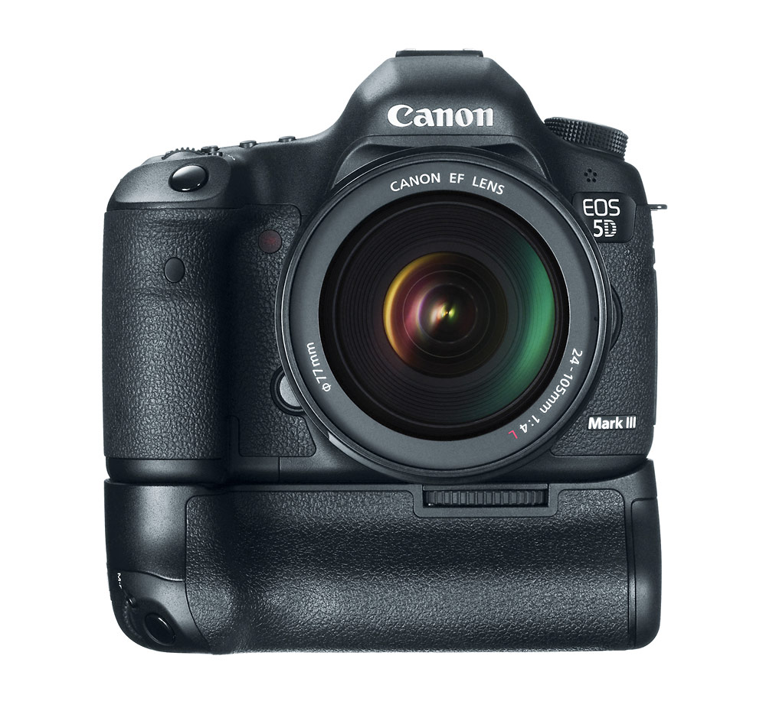
- матрица толық, 22,3 мегапиксельді құрайды
- түсірілім уақыты (выдержка) 30- 1/8000 cек
- бейнетүсірілім
- сезімталдығы (ISO) 12800
- секундына 6 кадр

